
西南林业大学
大数据与智能工程学院
实践(实习)报告

课程名称 《数据库原理与应用》
专业班级 计算机科学与技术2022（1）班
学 号 20222601017
学生姓名 郭思宇
指导教师 鲁 宁

2024年03月20日

《数据库原理与应用》上机作业

第三次

- 实验题目
SQL 简单查询语句使用
- 实验目的
1. 掌握SELECT 简单查询语句的基本使用方法。
2. 掌握INTO 子句的使用方法。
3. 掌握DISTINCT、Limit 选项的使用方法。
4. 掌握WHERE 子句的使用方法。
5. 掌握LIKE、AND、OR、NOT、BETWEEN...AND、>=等运算符的使用方法。
6. 掌握字段别名、表别名的使用方法。
- 实验内容
- 在学生信息表（StudInfo）中，写出查询学生信息前10 条记录的SQL 语句。
Select *
From studinfo
Limit 0,10
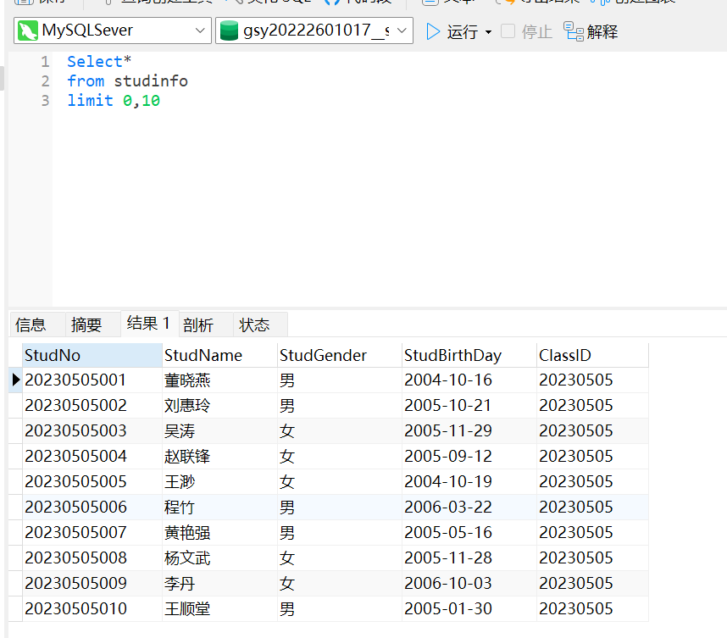

- 在学生成绩表（StudScoreInfo）中，写出查询学生平均分最高的前5 条记录的SQL语句。
SELECT StudNo,AVG(studScore)As average_score
FROM studscoreinfo
GROUP BY StudNo
ORDER BY average_score DESC
LIMIT 0,5
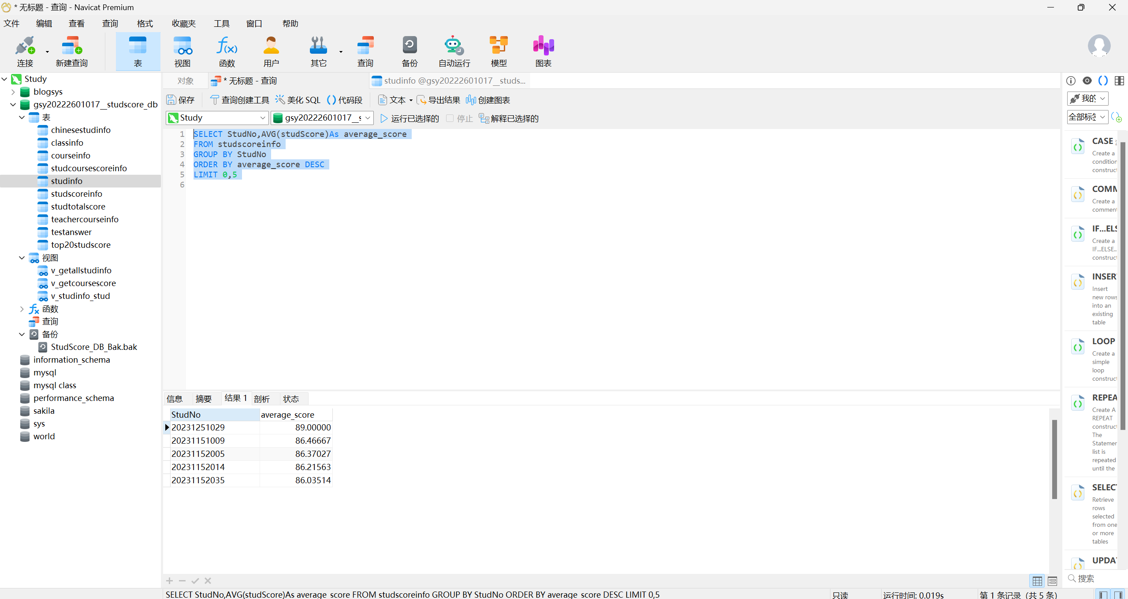

- 在学生信息表（StudInfo）中，写出所有获取学生姓名唯一值的SQL 语句。
Select distinct studname
From studinfo
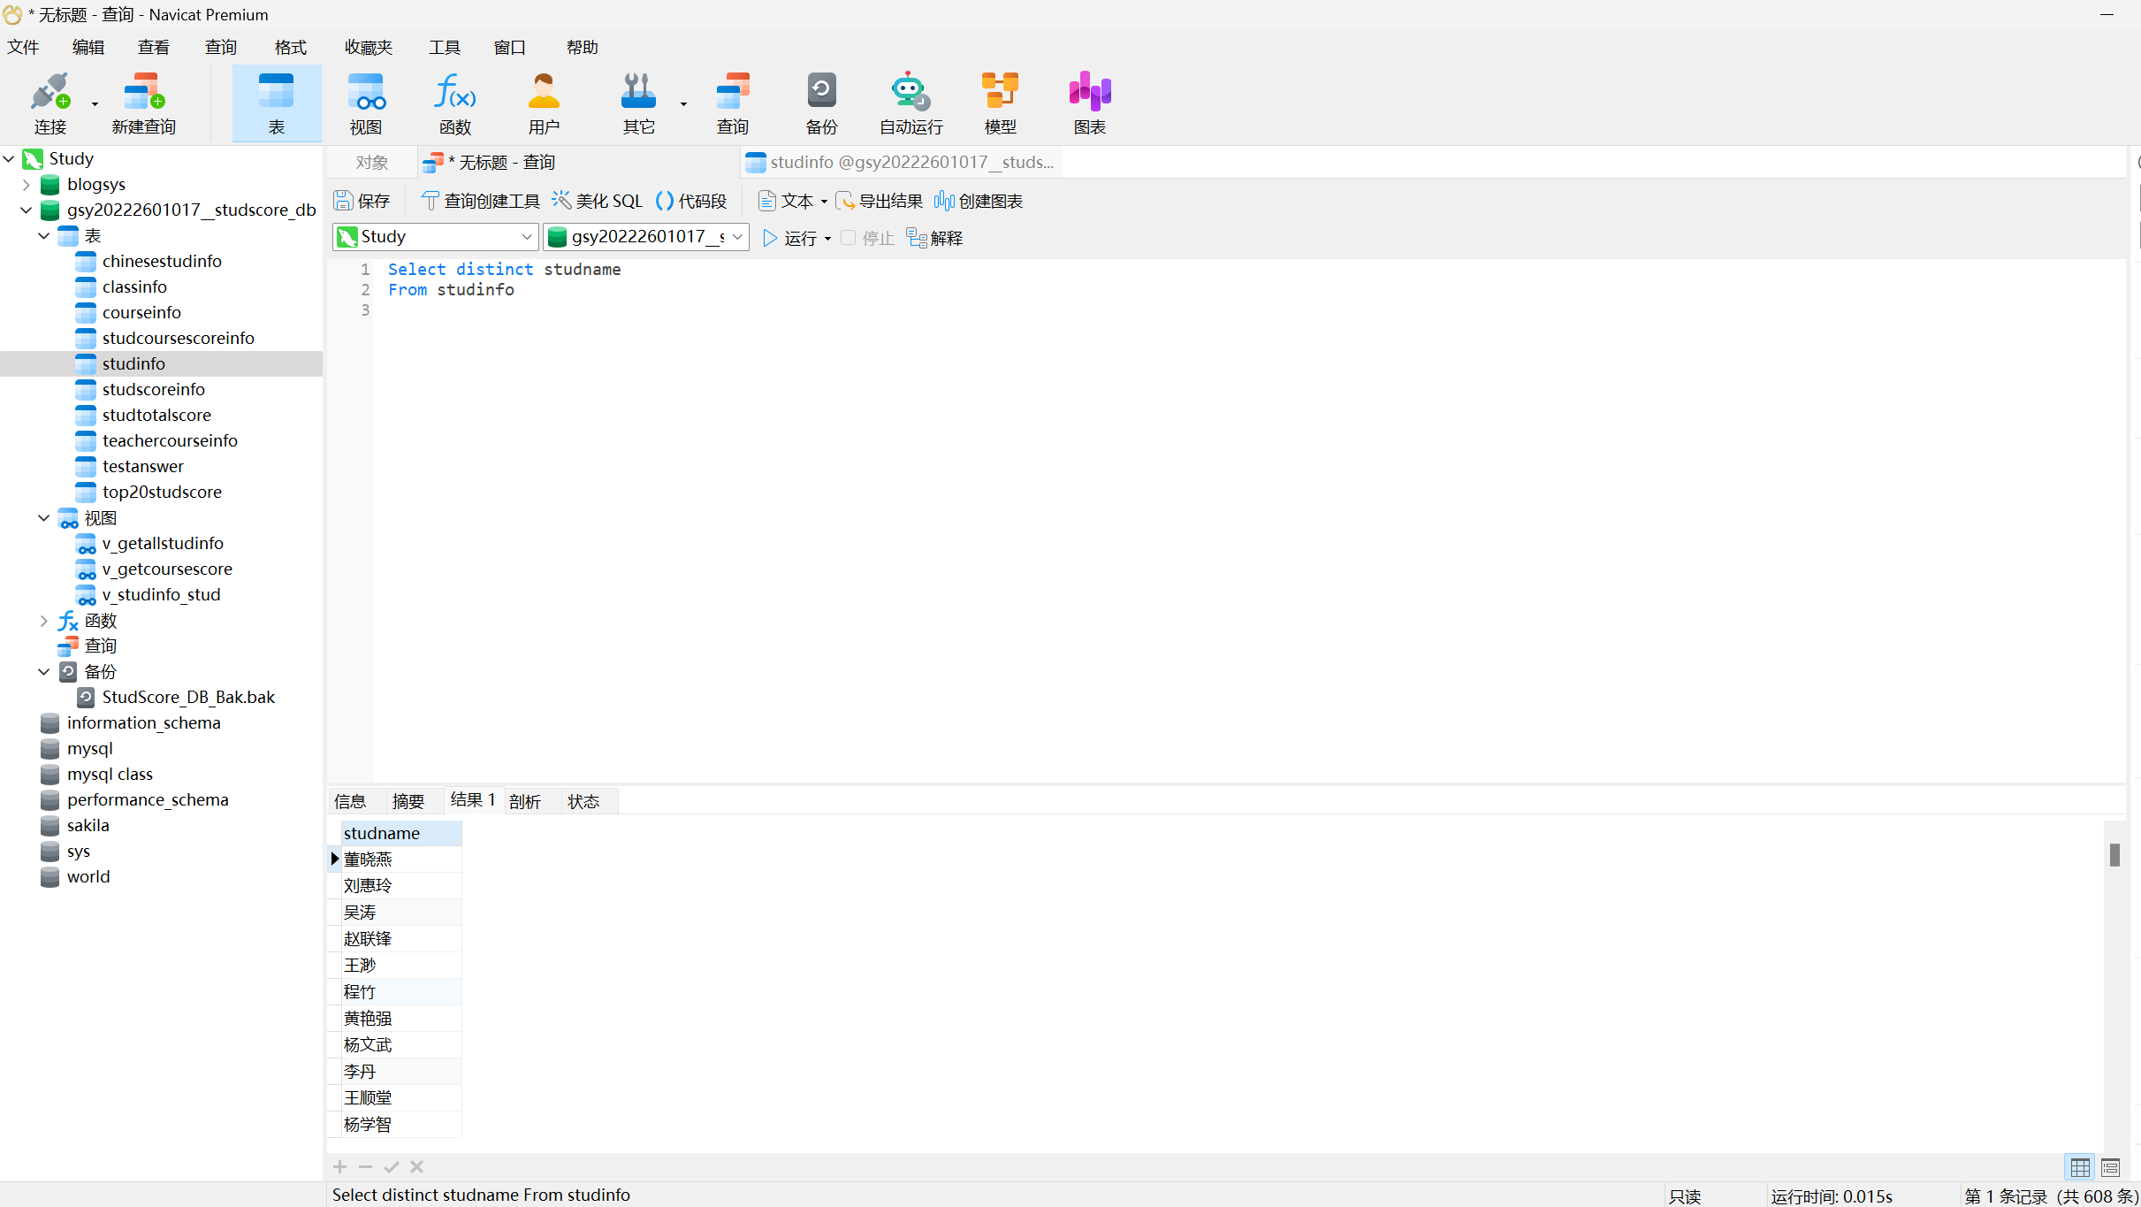

- 在学生信息表（StudInfo）中，选出StudNo（学号），StudName（姓名），StudGender（性别），ClassID（班级编号）以中文名字作为别名，将表结构和数据同时存入新表名为ChineseStudInfo 的表中。
CREATE TABLE ChinesestudInfo As
SELECT StudNo AS '学号',studName As'姓名',studGender As'性別',ClassID AS'班级编号’
FROM StudInfo
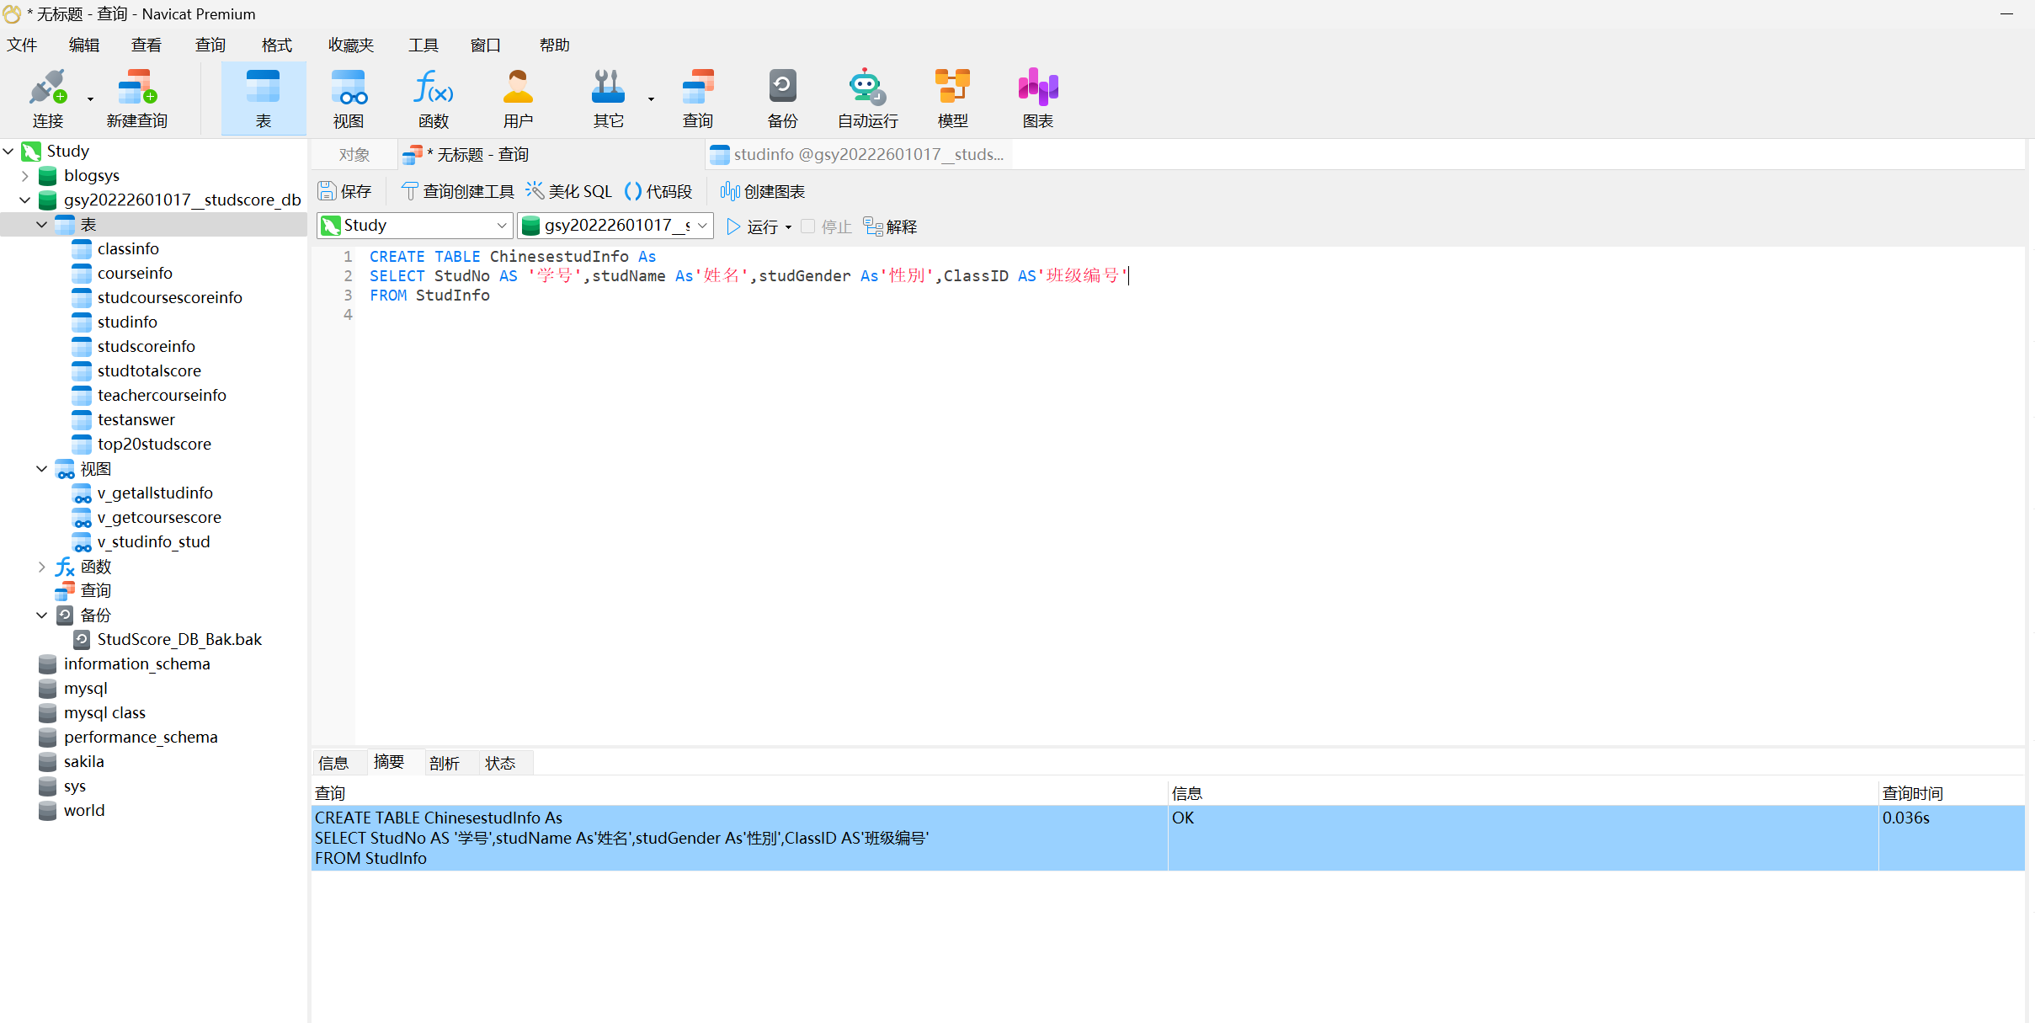
- 在学生成绩表（StudScoreInfo）中，查询学号为20231152009 的学生成绩。
Select *
From studscoreinfo
Where studno=20231152009
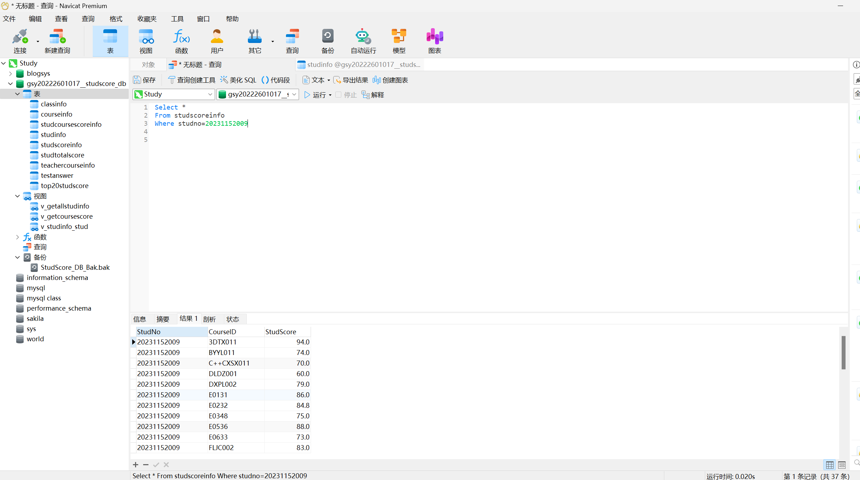
- 写出在学生成绩信息表（StudScoreInfo）中查询学号为20231152009 并且课程成绩大于80 的学生成绩记录的SQL 语句。
Select *
From studscoreinfo
Where studno=20231152009 and studscore > 80
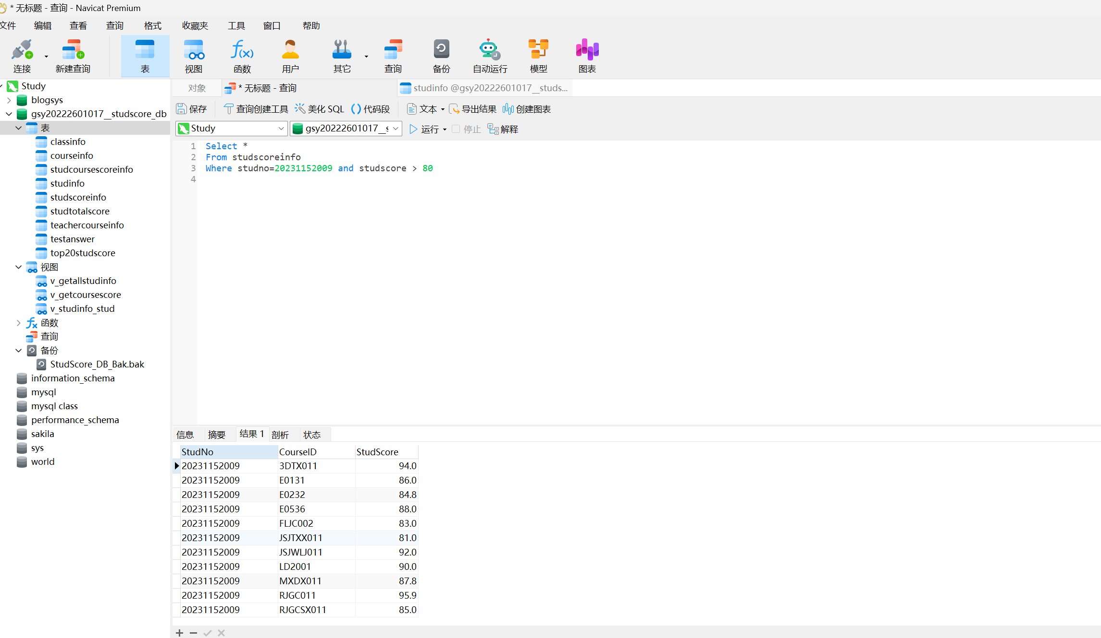
- 写出在学生成绩信息表（StudScoreInfo）中查询成绩在［80，90］之间的所有学生成绩记录的SQL 语句（利用BETWEEN...And 或>=、<=两种方法实现）。
Select *
From studscoreinfo
Where studscore between 80 and 90
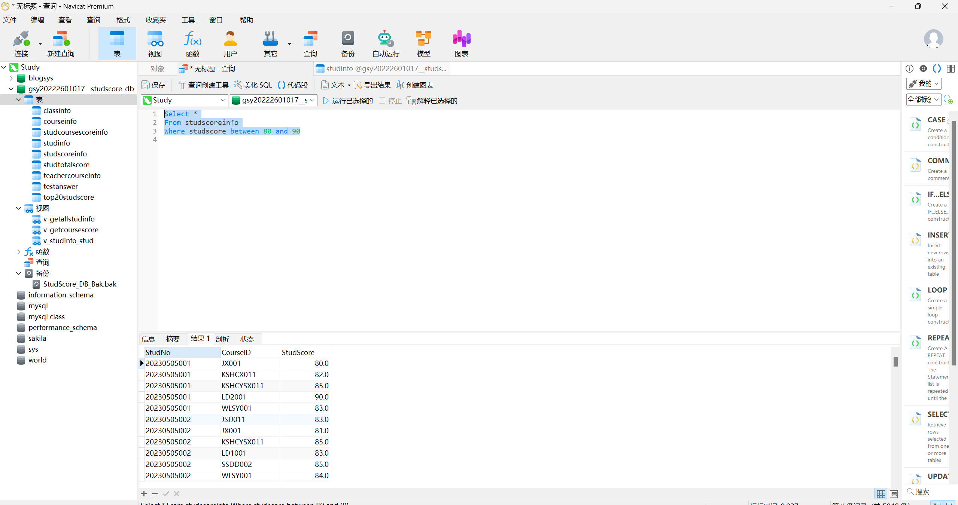

- 写出在学生成绩信息表（StudScoreInfo）中查询成绩不在［80，90］之间的所有学生成绩记录的SQL 语句（利用NOT 或OR 两种方法实现）。
Select *
From studscoreinfo
Where studscore not between 80 and 90
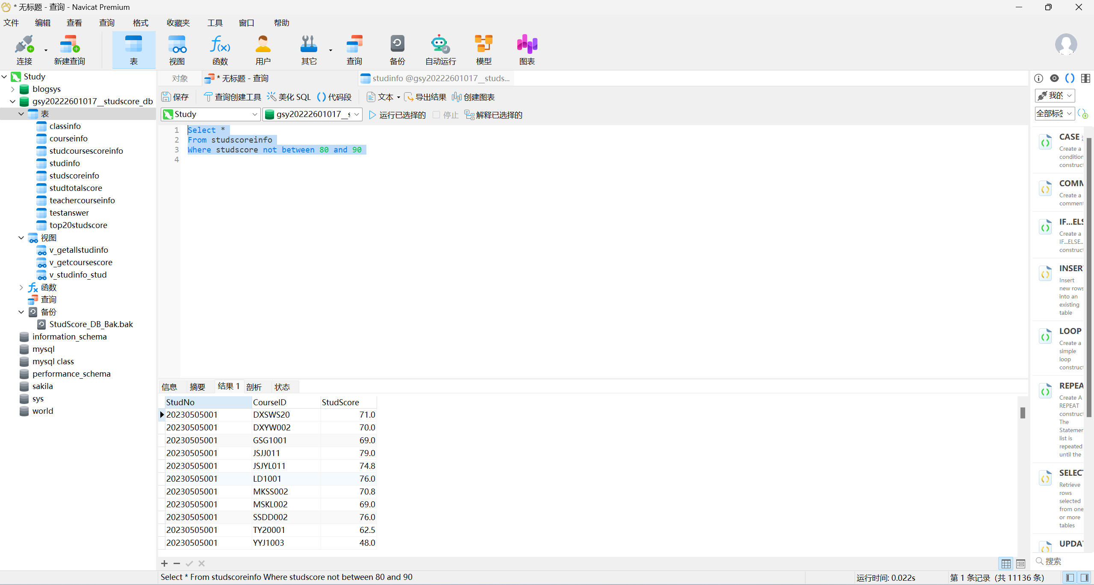
- 写出在学生成绩信息表（StudScoreInfo）中查询成绩在［60，70］和［80，90］之间的所有学生成绩记录的SQL 语句（利用BETWEEN...And 或>=、<=两种方法实现）。
Select *
From studscoreinfo
Where studscore between 80 and 90
or studscore between 60 and 70
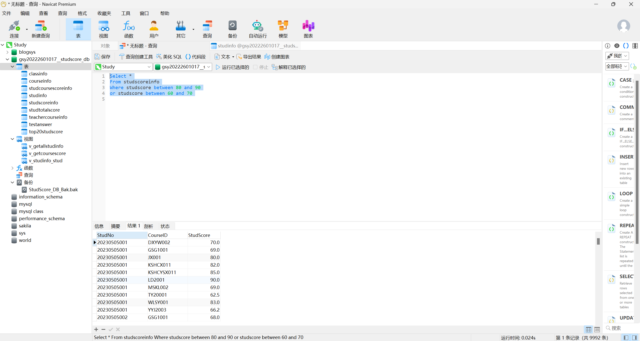
- 写出在课程信息表（CourseInfo）中查询以“计算机”开头的课程信息的SQL语句。
Select *
From courseinfo
Where CourseName like '计算机%'
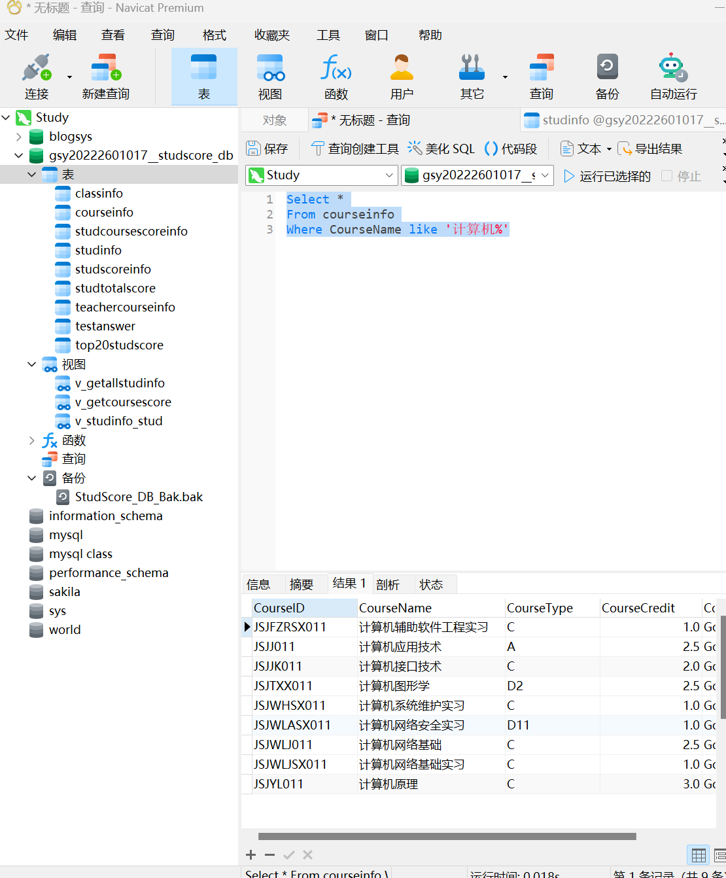
- 写出在学生信息表（StudInfo）中查询姓名中含有丽字的所有学生信息的SQL 语句。
Select *
From studinfo
Where StudName like '%丽%'
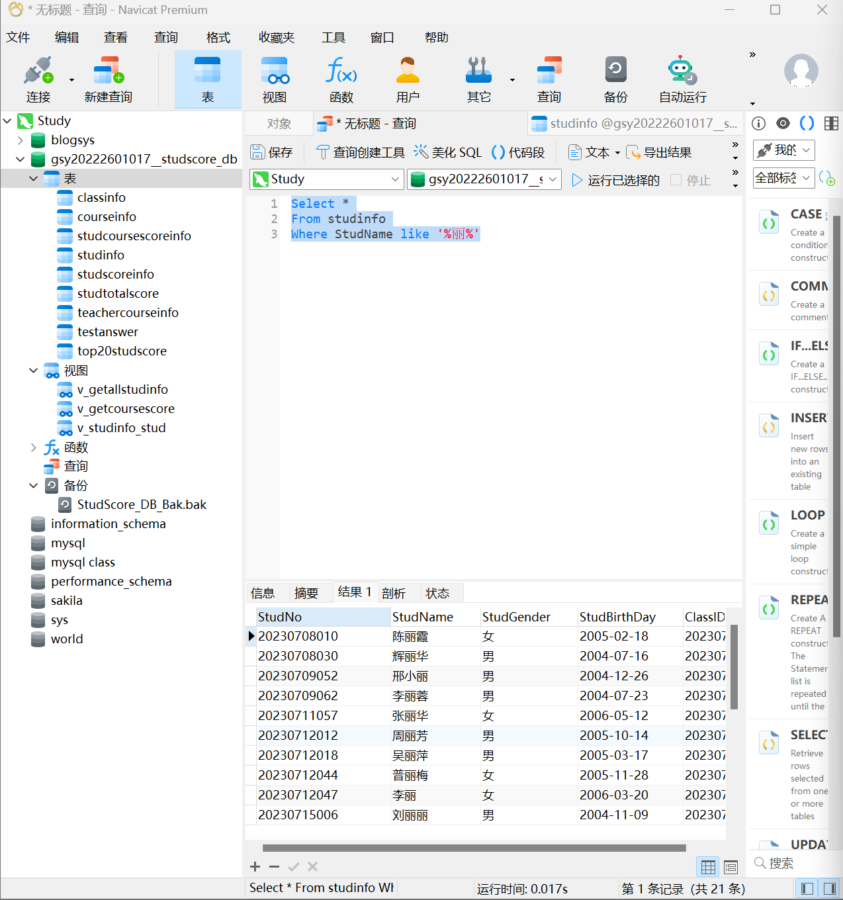
- 写出在学生信息表（StudInfo）中查询姓名为三个字，且以丽字结尾的学生信息的SQL 语句。
Select *
From studinfo
Where StudName like '__丽';
